Elaborado por: Cláudia Jesus

1. Введите два числа и распечатайтэ их в порядке возрастания (предположим, что разные номера)

**CÓDIGO:**

начало

реальный а

реальный б

а <- 0,0

б <- 0,0

писать "введите первый номер:"

читать а

писать "ввести второй номер:"

читать б

если а < б то

писать, " ", б

еслинет

писать, " ", а

конецесли

конец

**IMAGEM:**

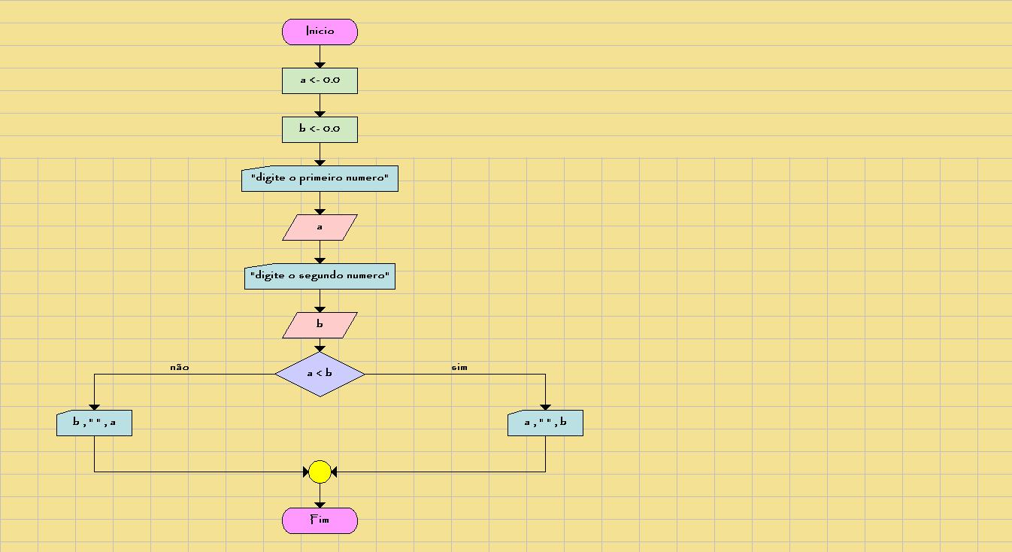

2. Введите два числа и напечатать меншеэ (разные номера).

**CÓDIGO:**

начало

реальный а

реальный б

а <- 0,0

б <- 0,0

писать "введите первый номер:"

читать а

писать "ввести второй номер:"

читать б

если а < б то

писать, " меншеэ ", а

еслинет

писать, " меншеэ ", б

конецесли

конец

**IMAGEM:**

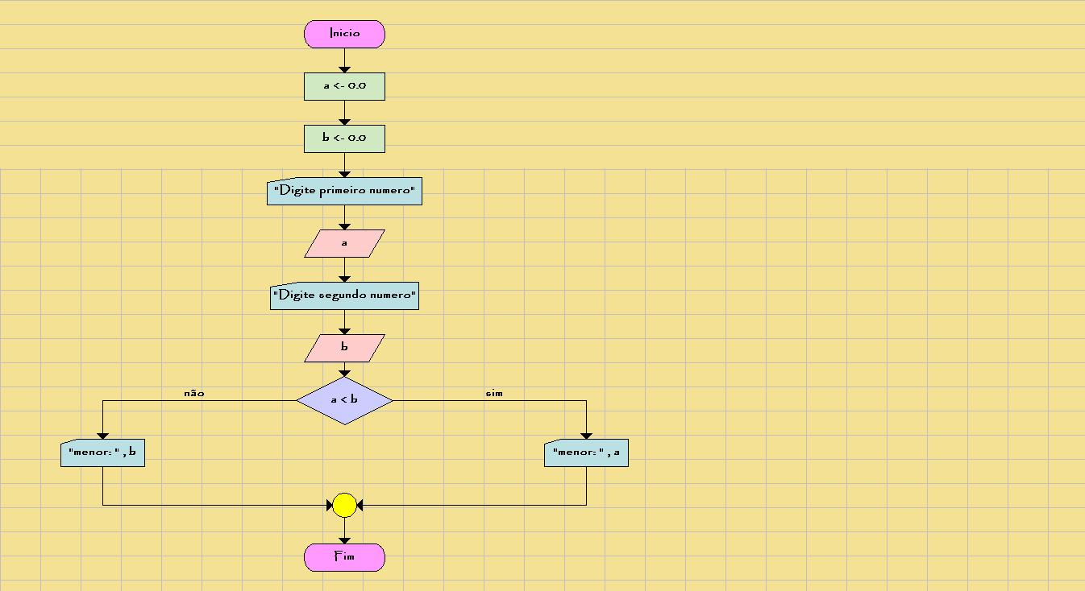

2. Введите возраст человека и сообщить:

• Если вы находитесь в возрасте;

• Если несовершеннолетний;

• Если вы старше 65 лет;

**CÓDIGO:**

начало

номер возраст

возраст <- 0

писать "Введите ваш возраст"

читать возраст

если возраст> = 65 то

       писать "более чем 65"

       еслинет

           если возраст > = 18 то

           писать "многалетний"

еслинет

писать "малолетний"

конецесли

конецесли

конец

**IMAGEM:**

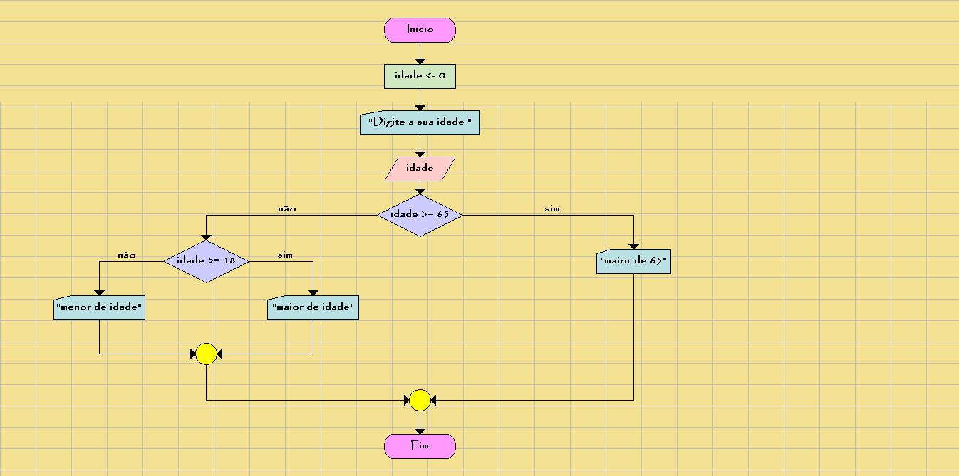

4. Согласно медицинской таблицы, идеальный вес, связанный с оптимальной высоте и пола человека.  
 Составить алгоритм, который получает рост и пол человека, вычислить и напечатать ваш идеальный вес, по следующим формулам:  
 • Для мужчин: (72,7 * H) - 58  
 • Для женщин: (62,1 * H) - 44,7

**CÓDIGO:**

начало

текст пол

      реальные рост, Вес

рост <- 0

вес <- 0

писать "Введите рост:"

читать рост

писать " Введите Пол М / Ж"

читать пол

если пол = 'M' или пол = 'м' то

Вес <- 72,7 * рост - 58

       еслинет

           Вес <- рост * 62,1 - 44,7

       конецесли

писать "Ваш идеальный вес:" Вес

конец

**IMAGEM:**

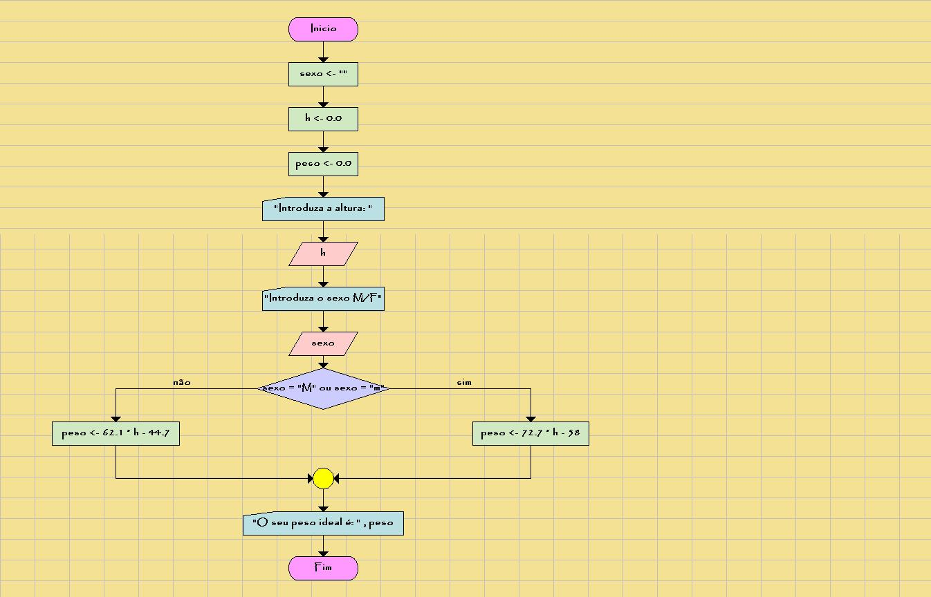

5. Чтение целое число между 1 и 12, и написать соответствующий месяц. Если пользователю ввести число за пределами этого диапазона, вы должны увидеть сообщение о том, что нет месяца с этим номером.

**CÓDIGO:**

начало

      номер н

      н <- 0

      писать "Введите число от 1 до 12"

      читать н

      выбирать н

      вариант 1:

           писать "Январь"

      вариант 2:

           писать "Февраль"

      вариант 3:

           писать "Март"

      вариант 4:

           писать "Апрель"

      вариант 5:

           писать "Май"

      вариант 6:

           писать "Июнь"

      вариант 7:

           писать "Июль"

вариант 8:

           писать "Август"

      вариант 9:

           писать "Сентябрь"

      вариант 10:

           писать "Октябрь"

      вариант 11:

           писать "Ноябрь"

      вариант 12:

           писать "Декабрь"

      по умолчанию:

           писать "несуществующий месяц"

      конецвыбирать

конец

**IMAGEM:**

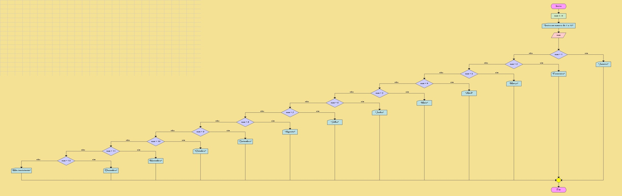

6. Введите число, и вернуть сообщение не кратно 3 или кратно 3-ьом.

**CÓDIGO:**

первый

     номер число

     число <- 0

     писать "Введите число"

     читать число

     если число % 3 = 0 то

     писать "кратно 3"

     еслинет

     писать "не кратно 3"

     конецесли

конец

**IMAGEM:**

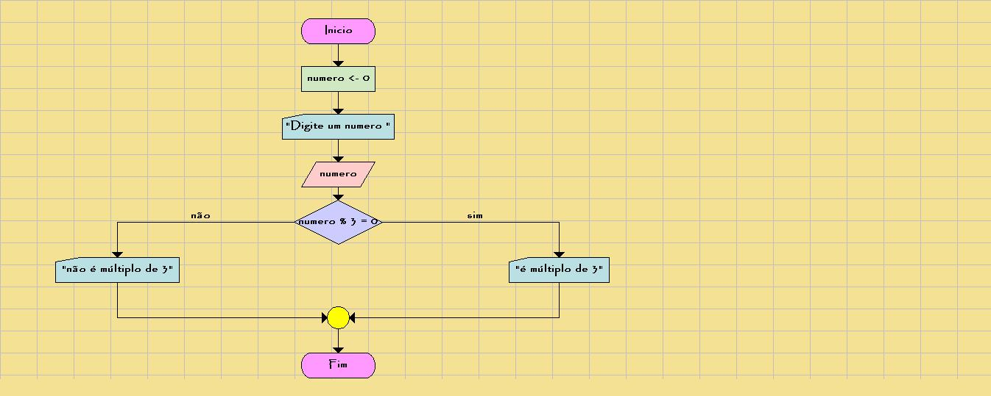

7. Ввести номер и написать, если он делится на 10 на 5 на 2, или если оно не делится на любое из этих.

**CÓDIGO:**

начало

     номер число

     число <- 0

     писать "Введите число"

     читать число

     если число 10% = 0 то

         писать "кратно 10"

    еслинет

    если число% 2 = 0 то

         писать "кратно 2"

    еслинет

    если число 5% = 0 то

         писать "кратна 5"

    еслинет

         писать "Это не кратно 2 или 5"

    конецесли

    конецесли

    конецесли

конец

**IMAGEM:**

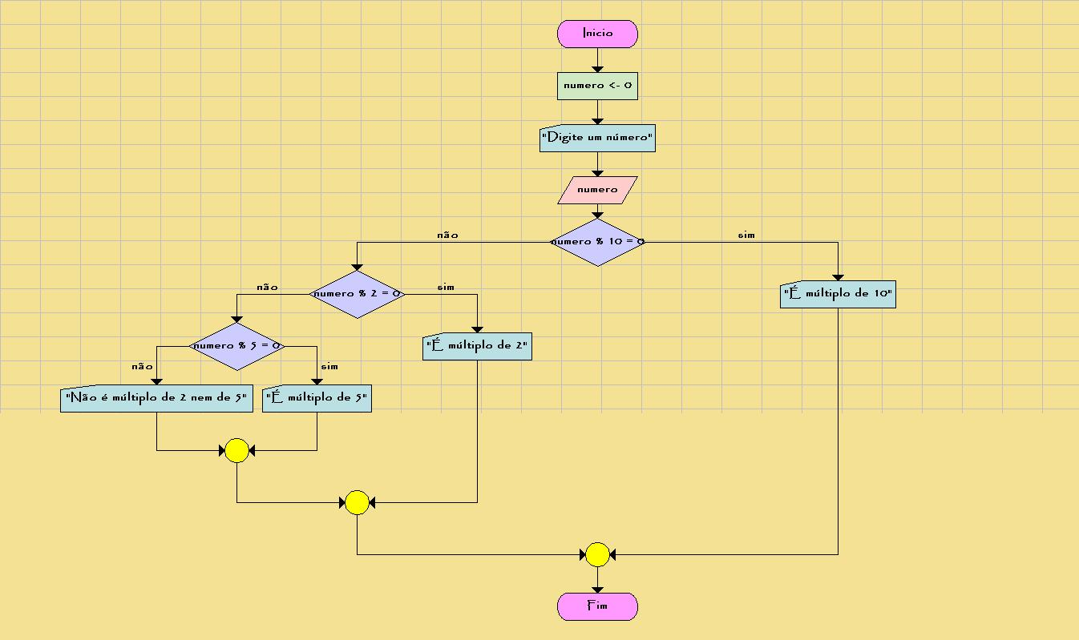

7. Читай номер з трэма цыфрами посли комы и напиши, если 3ий номер парный или нет.

**CÓDIGO:**

начало

     номер число

     число <- 0

     писать "Введите число"

     читать число

     если число 10% = 0 то

         писать "кратно 10"

    еслинет

    если число% 2 = 0 то

         писать "кратно 2"

    еслинет

    если число 5% = 0 то

         писать "кратна 5"

    еслинет

         писать "Это не кратно 2 или 5"

    конецесли

    конецесли

    конецесли

конец

**IMAGEM:**

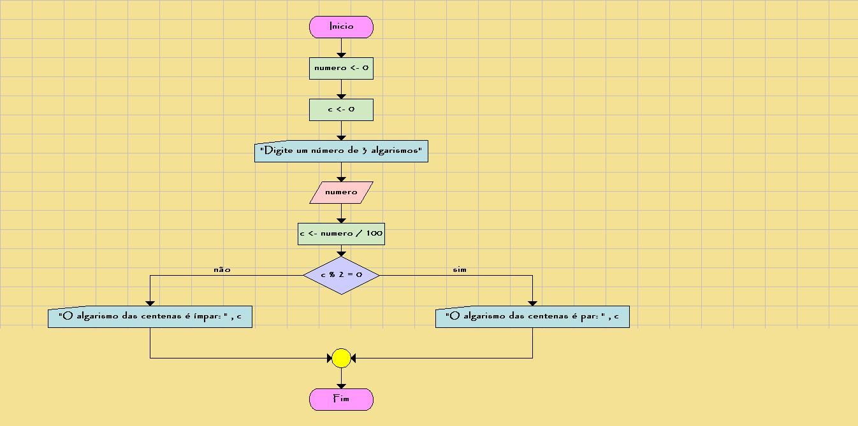

Написать алгоритм, который предлагает пользователю ввести размеров из трех сторон треугольника, и пусть на самом деле составляют сторон треугольника. Следует помнить, что в треугольнике каждая сторона меньше суммы двух других сторон.

**CÓDIGO:**

начало

номер lado1

номер lado2

номер lado3

lado1 <- 0

lado2 <- 0

lado3 <- 0

писать ( "Digite o valor do primeiro lado: " )

читать lado1

писать ( "Digite o valor do segundo lado: " )

читать lado2

писать ( "Digite o valor do terceiro lado: " )

читать lado3

если lado3 < ( lado1 + lado2 ) и lado2 < ( lado1 + lado3 ) и lado1 < ( lado2 + lado3 ) то

писать ( "Os lados formam um triângulo." )

еслинет

писать ( "Os lados não formam um triângulo." )

конецесли

конец

**IMAGEM:**

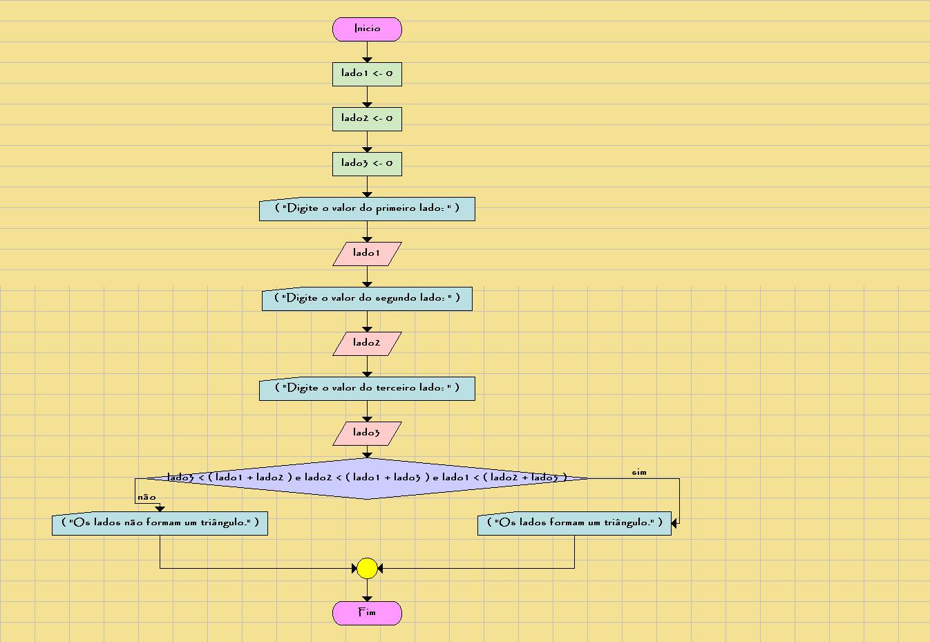

Составить алгоритм, который читает маршрута в километрах, читатает тип автомобиля и читает расчетное потребление топлива, зная, что тип С автомобиля потребляэт в 12 км, литр бензина, тип Б и тип А, потребляют литр бензина в 9 км и 8 км.

**CÓDIGO:**

начало

реальный percurso, consumo

текст tipo

percurso <- 0

consumo <- 0

писать "Selecione o tipo de carro (A / B / C) "

читать tipo

писать "Insira o número de km que deseja efetuar "

читать percurso

если tipo = "C" ou tipo = "c" то

consumo <- percurso / 12

еслинет

если tipo = "B" ou tipo = "b" то

consumo <- percurso / 10

еслинет

если tipo = "A" ou tipo = "a" то

consumo <- percurso / 8

еслинет

consumo <- 0

конецесли

конецесли

конецесли

если consumo =/= 0 то

писать "Consumo estimado em litros: ", consumo

еслинет

писать "Modelo inexistente"

конецесли

конец

**IMAGEM:**

